FITNESS MONOPOLY
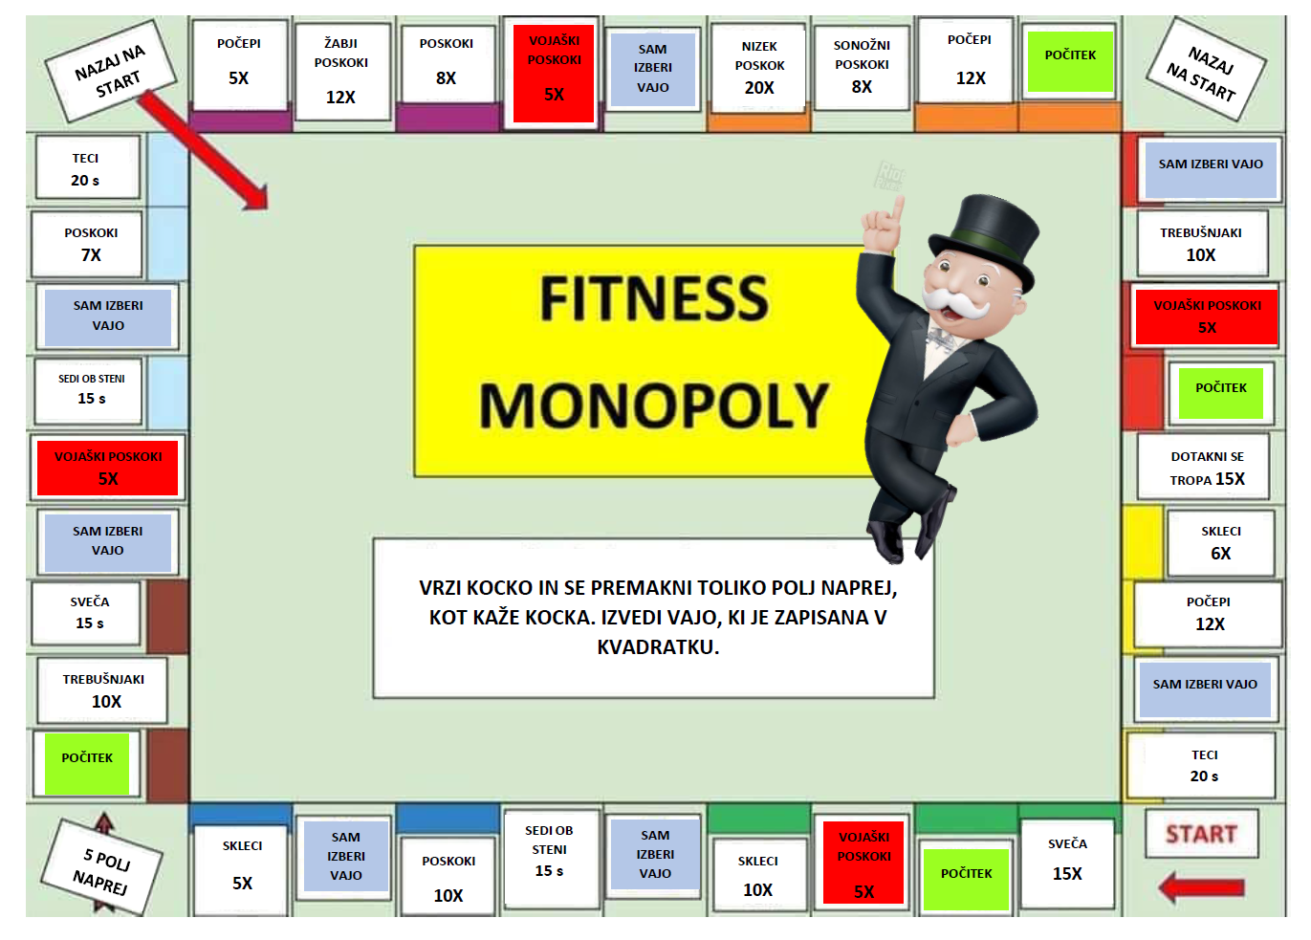
Končuje se že šesti teden dela na daljavo. Zdaj je čas, da si odpočijete in naberete novih moči. Zato vam ponujam igro, ki jo vsi zelo dobro poznate. S Fitness Monopolyjem se boste lahko z vso družino razgibali in sprostili. Želim vam veliko športnih užitkov in zabavne počitnice.

